S57/6 Scheda creata il 15 novembre 2025
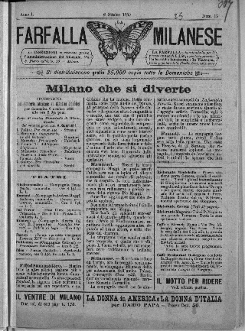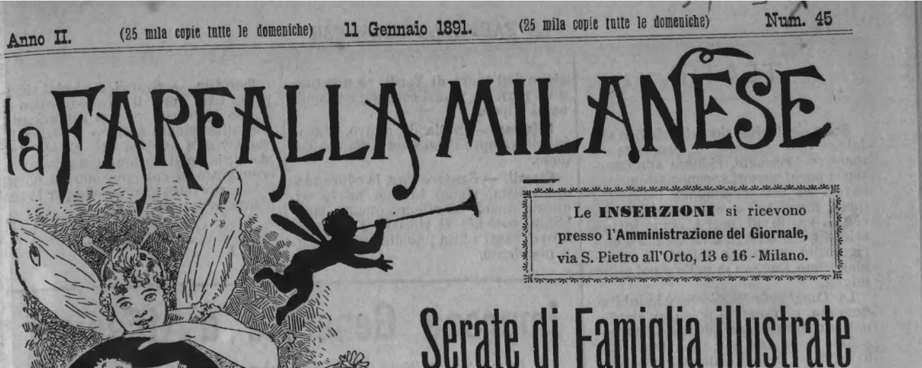
Descrizione storico-bibliografica
La *farfalla milanese. - Anno 1, n. 1 (23 giugno 1889)-anno 2, n. 45 (11 gennaio 1891). - Milano : Tip. Centrale, 1889-1891. – 2 volumi ((Settimanale. - CUBI 224509. - BNI 1889-10163. - CUB0703248
Soggetto: Spettacoli – Milano – 1889-1891
Copia digitale 1889-1891. Lac.:
*http://www.internetculturale.it/it/913/emeroteca-digitale-italiana/periodic/testata/7173
*http://emeroteca.braidense.it/gea/scheda_testata.php?IDTestata=592

